М**униципальное бюджетное дошкольное образовательное учреждение**

**детский сад № 36**



**Сценарий**

**спортивного развлечения к Дню Защитника Отечества**

**«Есть такая профессия-**

**Родину защищать»**

**(для детей среднего дошкольного возраста).**

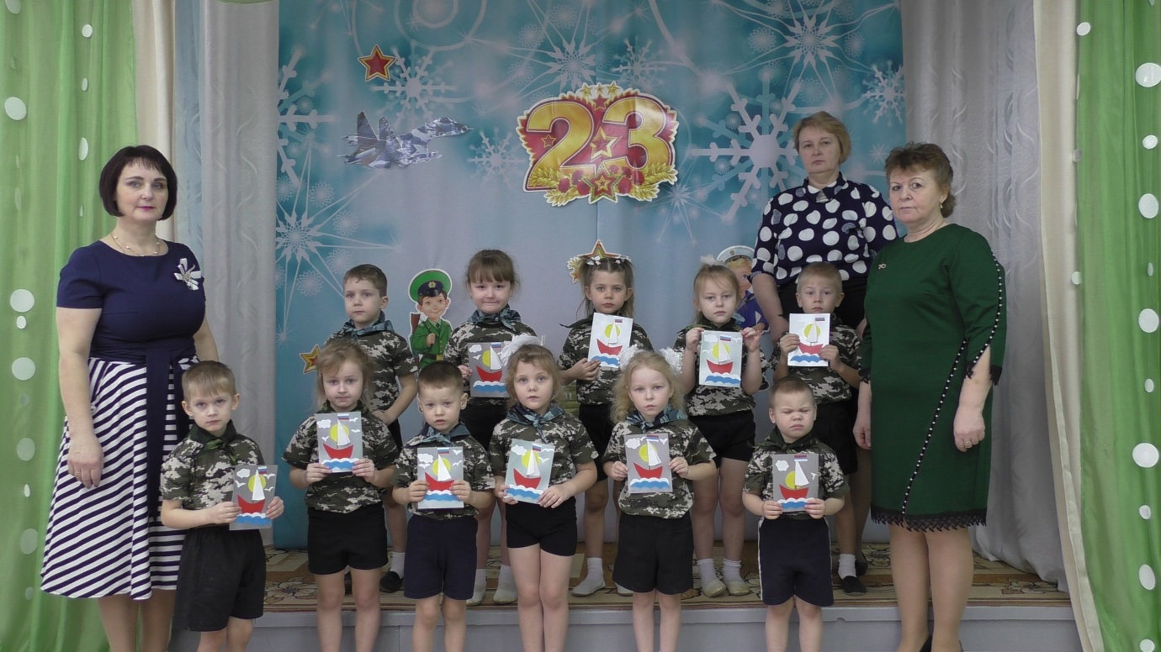

**Подготовила: воспитатель Юдина И.И.**

**Цель:** познакомить детей с профессиями военных; формировать чувство патриотизма;

воспитывать у детей уважение к Российской Армии, любовь к Родине.  
**Задачи:**

**-** расширять представления о профессиях;  
- расширять знания детей о Российской Армии, Защитниках Отечества;  
- воспитывать патриотизм, уважение к защитникам Отечества.  
- развивать творческие способности, вовлекая детей в исполнение песен, танцев и чтение стихов.

**Ход праздника**

*Дети, маршируя под музыку, входят в зал и строятся в середине зала.*

**Ведущая.** Дорогие ребята! Сегодня мы пришли в зал, чтобы со всей страной отметить праздник — День защитника Отечества. Нашу мирную жизнь охраняют военные-солдаты и офицеры. Они сильные, смелые и умелые. А наши ребята тоже хотят быть похожими на них, и вырасти настоящими защитниками своей Родины.

**1 ребенок:**  
День нашей армии сегодня!  
Сильней её на свете нет.  
Привет защитникам народа!  
Российской армии – Привет!

**2 ребенок.**

Российский воин бережет

Родной страны покой и славу.

Он на посту, и наш народ

Гордится армией по праву.

**3 ребенок.**

Спокойно дети пусть растут

В российской солнечной Отчизне.

Он охраняет мир и труд,

Прекрасный труд во имя жизни.

**4 ребенок**.

За все, что есть сейчас у нас,

За каждый наш счастливый час,

Спасибо доблестным солдатам,

Что отстояли мир когда-то.

**5 ребенок.**

Мы чтим сынов Отечества в мундирах,

Что славу флага умножают

И в сложный и опасный век

Наш мирный сон надежно охраняют.

**6 ребенок.**

Во все века российский воин

Своим геройством в войнах побеждал.

Он прославления достоин,

За честь России жизнь он отдавал!

**7 ребенок.**

Сегодня мы славим тех,

Кто на страже Отечества, —

Самых лучших и верных

Сынов человечества!

*О. Чусовитина*

**Ведущая**. Как гордо звучат слова: «защитник Отечества»!

Наши солдаты, офицеры, генералы в любую минуту готовы встать на защиту нашей Родины и нас с вами.

Наши мальчики очень хотят быть похожими на них, стать такими же сильными и отважными.

И мы сегодня поздравляем мальчиков, наших будущих защитников Отечества.

От всей души мы пожелаем им расти сильными, смелыми, мужественными, добрыми и благородными. И всегда помнить о высоком звании мужчин.

**Ведущий:** Ребята, скажите пожалуйста, а вы знаете, военные каких профессий служат в армии? (танкисты, моряки, летчики, десантники, пограничники и т. д.)

**Ведущий:** Дети, а вы знаете, сейчас в Армии служат не только мужчины, но и женщины:  
 связистами, телефонистами, медицинскими работниками. Во время ВОВ наши женщины наравне с мужчинами работали летчицами, водителями, санитарками.  
**Ведущий:**Я думаю, каждому мальчику хочется надеть форму летчика, моряка, десантника, но чтобы служить в армии надо быть не только умным, смелым, сильным. Нужно еще многое уметь! Так давайте с детских лет воспитывать в себе качества, необходимые защитнику Отечества. Сейчас мы проведем веселые конкурсы, чтобы убедиться, что все мальчики готовы к службе в армии, проверим вашу смелость, быстроту, выдержку.

Начнём с **«Весёлой разминки»**

На вопросы наши нужно  
*Отвечать вам хором дружно.  
Только «Да» и только «Нет»  
Вы должны сказать в ответ.*

- На ученья шли солдаты... (Да)  
- Все стреляли из лопаты... (Нет)  
- На костре варили кашу...  
- Съели даже тетю Машу...  
- В цель немного постреляли...  
- Но ни разу не попали...  
- У солдата за плечами  
Наверно, булки с калачами?  
- Или новый автомат  
Носит на плече солдат?  
- У солдата есть ремень?  
- А на пряжке там тюлень?  
- Говорят, что все ребята  
В будущем пойдут в солдаты…  
- Все солдаты — удальцы...  
- А ребята — молодцы.

**Ведущий:** Начинаем наши учения, подготовку к службе в армии.

Первое испытание: Каждый солдат с гордостью носит погоны, будь то солдат или генерал.

И наш **конкурс называется «Погоны».** *(Перенести на плечах коробочки).*

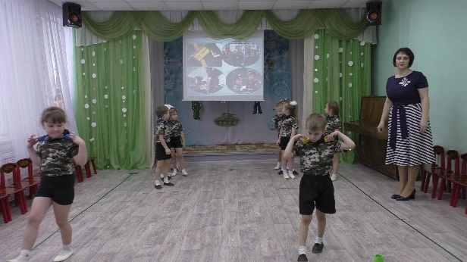

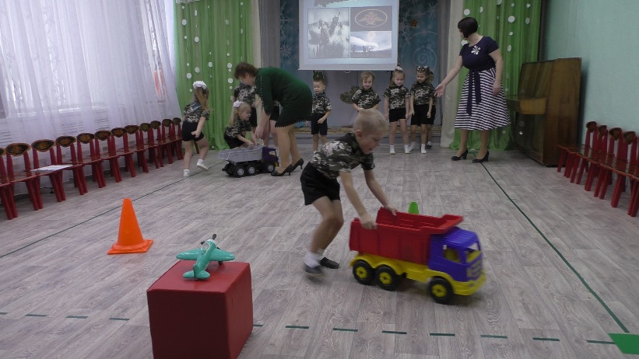**Военная профессия: Артиллеристы.** (слайд)

Танк врага ползёт на нас,  
Не промажет он сейчас,  
Грянул выстрел и «Ствол чист!» —  
В бой пошёл артиллерист!

Артиллерист — это бог войны,  
Накроет метко врага огнём.  
И если цели почти не видны,  
Уверенность, меткость всегда при нём.

Чтобы начать стрельбы, необходимо доставить снаряды и для этого необходимы военные водители.

**Конкурс: «Доставь снаряды»** (*Перевезти мячики на грузовиках*)

**Военная профессия:** **Пограничники.** (слайд)

У каждой страны есть границы и на страже стоят пограничники.

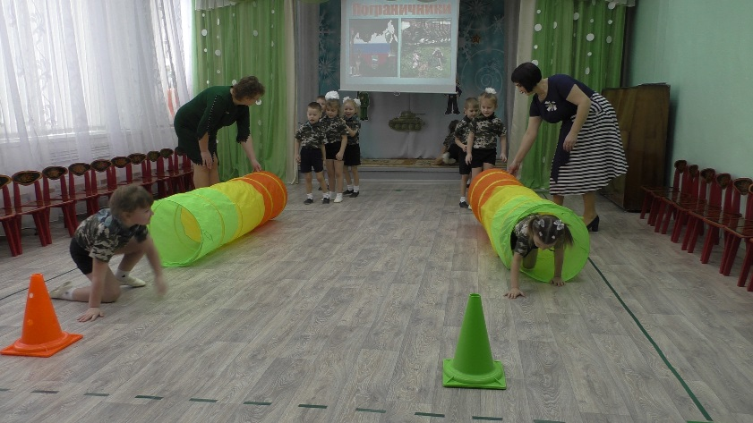Пограничник на границе  
Нашу землю стережет,  
Чтоб работать и учиться  
Мог спокойно наш народ.  
**Конкурс: «На границе»** (Проползти в тоннеле)

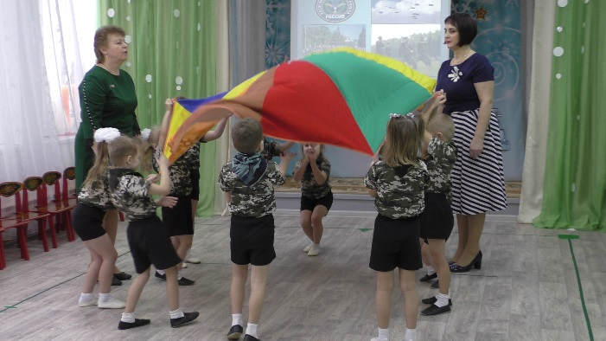**Военная профессия: Десантники.**

Российской армии элита –

Мобильный рушащий кулак:

Парней отважных сила слита

На острие лихих атак.

Они с небес, под куполами

Летят к земле – не на парад!

Сурово встретятся с врагами

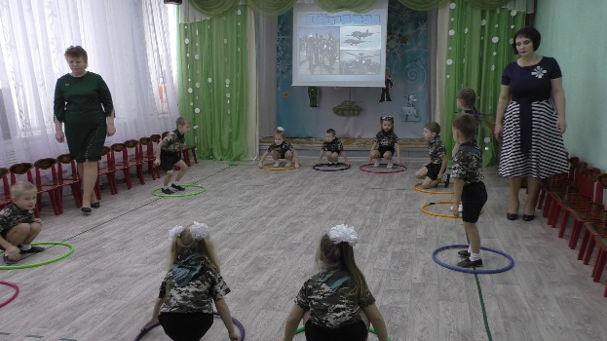Десантный нож и автомат.

**Игра: «Парашют»** - нетрадиционное оборудование

**Военная профессия: Лётчики.**

Наши летчики-герои  
Небо зорко стерегут.  
Наши летчики-герои  
Охраняют мирный труд.

**Игра «Лётчики, на аэродром»** (*Пробежать в обруче, движения по тексту*).

*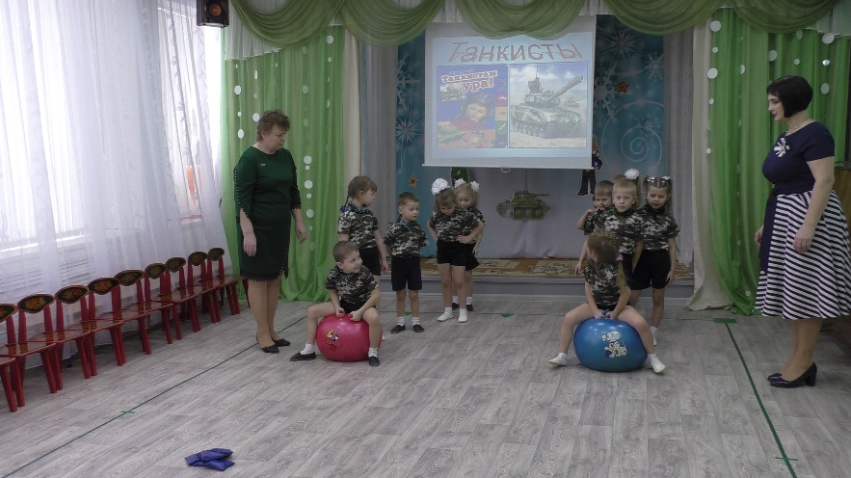***Военная профессия: Танкисты.**

Вам мужества не занимать,  
Танкисты — бравые ребята!  
Вы защищаете страну,  
Идете в бой под взрыв гранаты.

Танкистам всем виват, ура,  
Завидует вам вся уж детвора.  
Вы танком управляете легко,  
И мчитесь вы на нём так далеко.

**Конкурс: танкисты**. (*прыжки на мячах – допрыгать до ограничителя, «сделать выстрел» (мешочек в обруч) и вернуться к команде.)*

**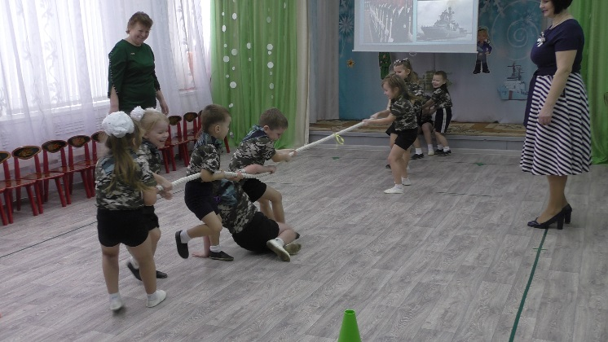****Военная профессия: Моряки.**Охраняет наше море  
Славный, доблестный моряк.  
Гордо реет на линкоре -  
Наш родной российский флаг.

**Конкурс: «Перетягивание каната»**

**Ведущий:** Моряки умеют не только выполнять свои обязанности, но и очень любят танцевать свой любимый танец «Яблочко»

**Танец моряков – видео.**

**Ведущий:**Наша армия родная  
Стережет покой страны,  
Чтоб росли мы, бед не зная,  
Чтобы не было войны.

А теперь детвора.

Крикнем Армии…

**Дети. Ура! Ура! Ура!**

Ведущая.

Всех нас музыка зовёт

На парад народ идёт.

Выходите все играть

Нужный флаг выбирать.

**Игра «На парад идут войска».**

**Красный флаг** — дети шагают;

**синий флаг** —отдают честь;

**зелёный флаг** — и кричат «ура!».

**Ведущий:** Ну что ж, наш праздник подходит к концу.

И сегодня мы убедились, что у нас подрастает достойное поколение защитников Отечества. А это значит, что у нас будет, кому защищать нашу Родину.

Мы поздравляем еще раз всех с Днем защитника Отечества, желаем здоровья и счастья.

И пусть небо над Россией и всем миром всегда будет голубым!

**8 ребенок:**  
Все наши дедушки и папы.  
Когда-то в армии служили,  
Учились защищать Россию,  
Всегда подтянутыми были.  
Носили форму и фуражку,  
Усердно спортом занимались,  
Стрелять учились очень метко,  
И пистолета не боялись.  
**9 ребенок:**  
Мечтают мальчишки скорей подрасти  
И взрослыми стать,  
И на службу пойти.  
А папы, наверно, мечтают опять  
Такими, как в детстве,  
Мальчишками стать.  
**10 ребенок:**  
Отважных, сильных и весёлых  
Мужчин сегодня поздравляем,  
И в день защитника Отечества  
Здоровья, радости желаем.

Поздравляем всех с наступающим Днем защитника Отечества!

*Под «Праздничный марш» Е. Тиличеевой строем дети уходят из зала.*